嘉義縣太保市新埤國小104學年度環境教育小組檢討會議
一、日期：105年02月15號
二、時間：上午10時10分
三、地點：校長室
四、召集人：闕裕清校長
五、小組成員：

六、會議重點：
1.教務處：
(1)本學期四年級學生安排太保慈濟環保教育站參訪
(2)配合各項學藝競賽(如作文、書法、朗讀)，將環境教育議題
融入。
(3)本學期將有環境教育訪視，請各同仁屆時協助提供相關資料。
2.學務處：
(1)配合校外教學，辦理環境教育參觀，提升學童對環境教育情境的認識
(2)利用朝會或彈性課程加強宣導環境教育的重要性。
(3)配合總務處四省計畫，每班選出節能小天使，協助隨手關水、
電。
(4)請班級在教室內做好垃圾分類，再集中於資源回收室。
(5)營養午餐配合減碳活動，每週排定一天蔬食日。
3總務處：
(1)針對環境教育計畫及四省計畫，追蹤完成進度並檢討。
(2)配合學校大型活動(如母親節、家長會)，辦理宣導活動。
(3)隨時進行檢修校內設備，防止浪費。
(4)校內回收紙張背面再利用。
(5)利用精緻樓地下室筏基回收雨水澆灌植物。
(6)環境教育網站定期進行更新。

104年度環境教育成果照片
指標群 | 一、計畫與組織 | 指標內容 | 2.定期召開會議
項目名稱 | 104學年度第2次環境教育會議 | 時 間 | 105年月2月15日
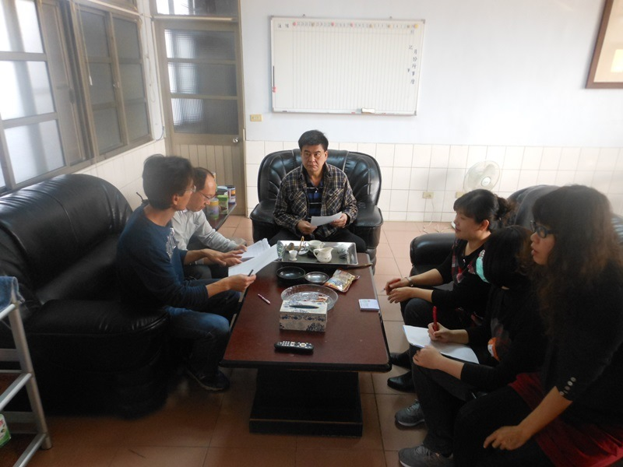
第2次環境教育會議
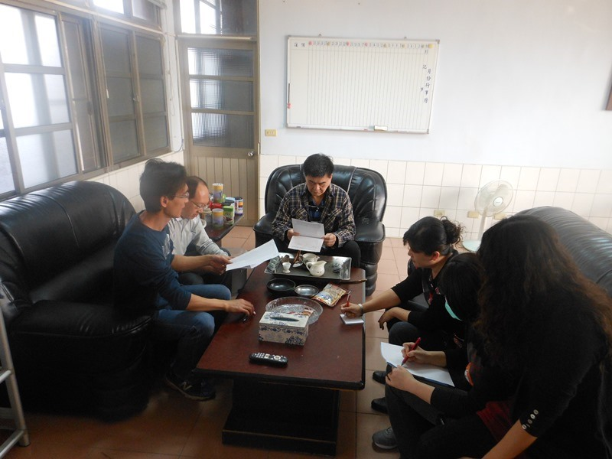
第2次環境教育會議

